MARCADORES
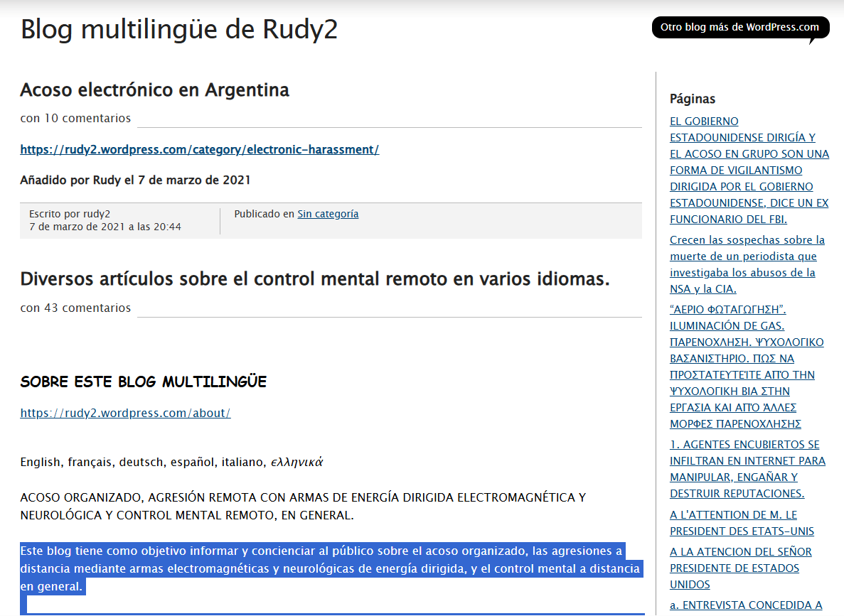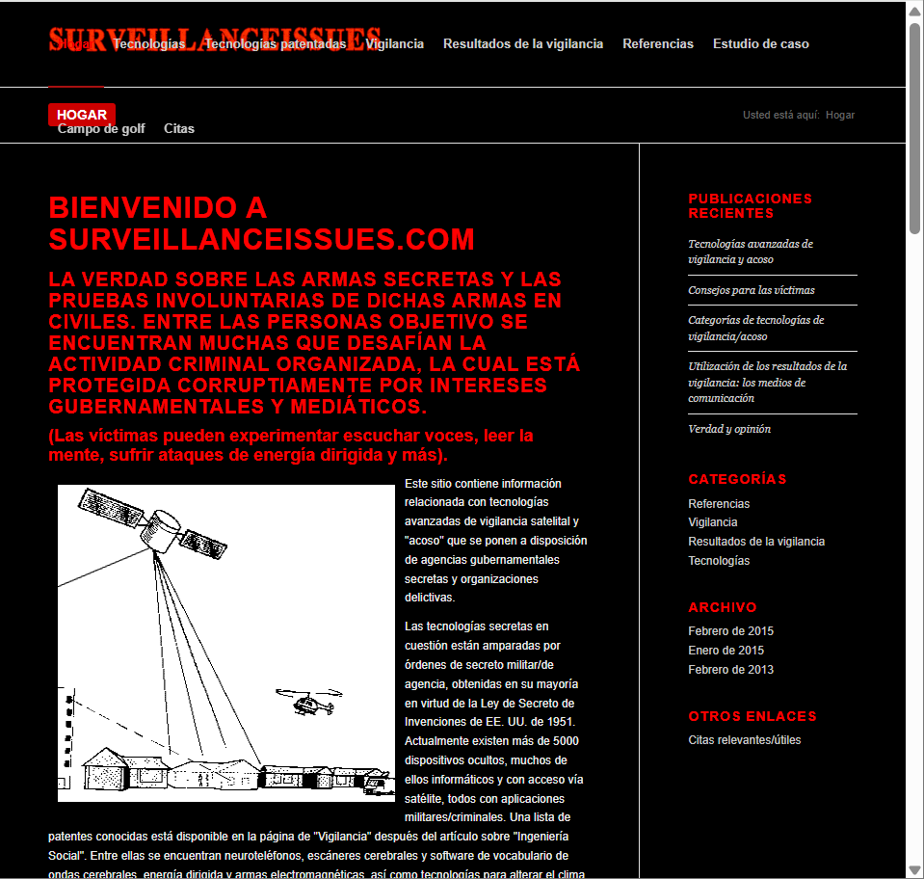
- https://rudy2.wordpress.com/. Este blog tiene como objetivo informar y concienciar al público sobre el acoso organizado, las agresiones a distancia mediante armas electromagnéticas y neurológicas de energía dirigida, y el control mental a distancia en general. La mayoría de los documentos sobre el tema están en inglés. Por eso fue necesario traducirlos a otros idiomas (principalmente español, francés, alemán, italiano y, en ocasiones, griego) para que pudieran ser leídos por el mayor número de personas posible en todo el mundo.
- https://surveillanceissues.com/

